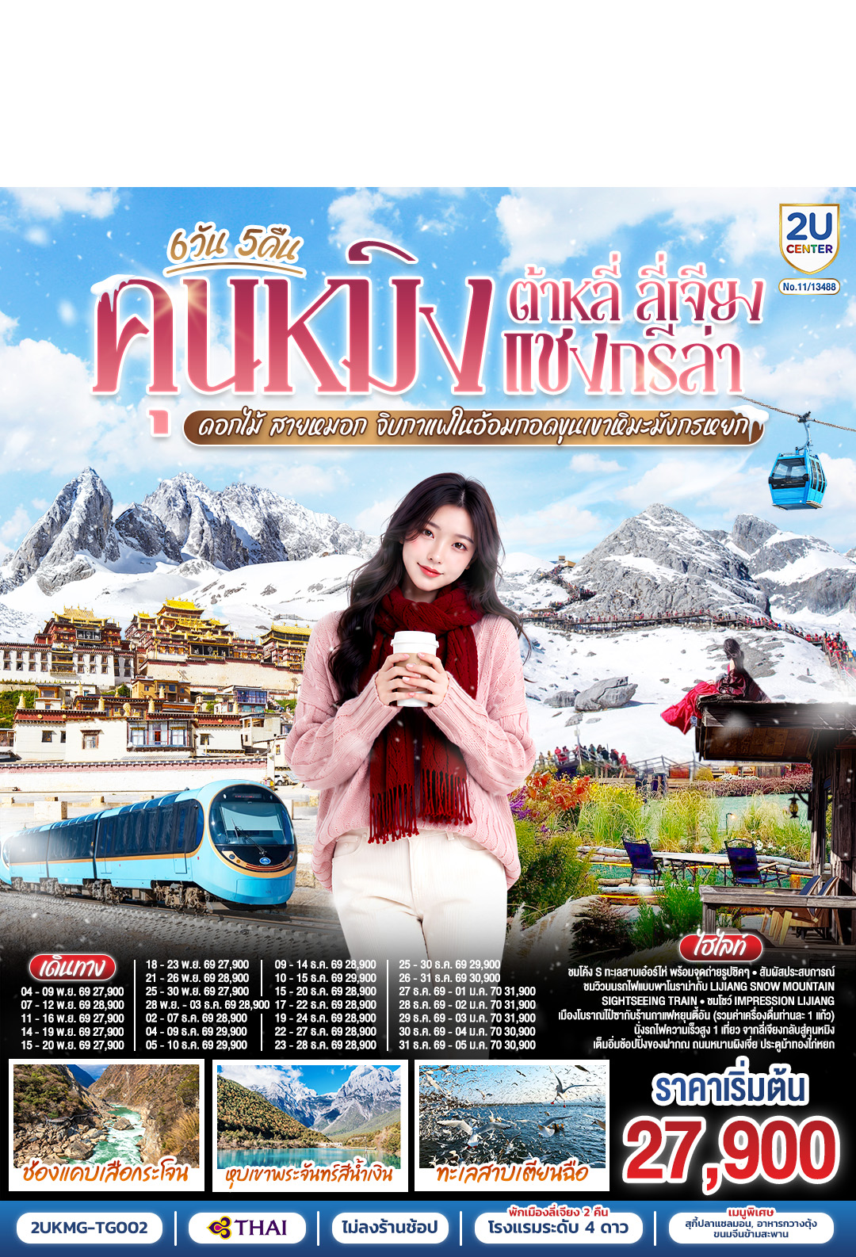
คุนหมิง ต้าหลี่ ลี่เจียง แชงกรีล่า
ดอกไม้ สายหมอก จิบกาแฟในอ้อมกอดขุนเขาหิมะมังกรหยก
*ทัวร์ไม่ลงร้าน*
6 วัน 5 คืน
โดย การบินไทย (TG)


BKK
KMG
KMG
BKK

เที่ยวบิน เวลาออก เวลาถึง
เที่ยวบิน เวลาออก เวลาถึง

TG613 15:20 16:35
TG612 10:55 14:05
วัน | โปรแกรมท่องเที่ยว | เช้า | เที่ยง | ค่ำ | ที่พัก
1 | กรุงเทพฯ (สนามบินสุวรรณภูมิ) – คุนหมิง (TG612 : 10.55-14.05) – ต้าหลี่ |  | ✈ |  | FEI LONG HOTEL หรือเทียบเท่าระดับ 4 ดาว
2 | วัดเจ้าแม่กวนอิม-ชมโค้ง S ทะเลสาบเอ๋อร์ไห่ -เมืองโบราณต้าหลี่ -ผ่านชมเจดีย์สามองค์-  แชงกรีล่า-เมืองโบราณแชงกรีล่า+วัดต้าฝอ |  |  |  | SILK CIRRUS HOTEL หรือเทียบเท่าระดับ 4 ดาว
3 | วัดลามะซงจ้านหลิน -ธงมนต์ตรา-ช่องแคบเสือกระโจน (รวมค่าบันไดเลื่อน)-ลี่เจียง-สระน้ำมังกรดำ-เมืองโบราณลี่เจียง |  |  |  | MAN BO HAO TING HOTEL หรือเทียบเท่า 4 ดาว
4 | ภูเขาหิมะมังกรหยก (รวมกระเช้าใหญ่) – โชว์ IMPRESSION LIJIANG – หุบเขาสีน้ำเงิน (รวมรถราง) นั่งรถไฟชมวิวภูเขาหิมะมังกรหยก-เมืองโบราณไป๋ซา-คาเฟ่สุดชิคหยุนตี้อัน (รวมค่าเครื่องดื่ม) |  |  |  | MAN BO HAO TING HOTEL หรือเทียบเท่าระดับ 4 ดาว
5 | ลี่เจียง-คุนหมิงโดยรถไฟความเร็วสูง+รวมรถขนกระเป๋า-คุนหมิง- ชมนกนางนวลปากแดงที่ทะเลสาบเตียนฉือ-อิสระช้อปปิ้งถนนหนาน  ผิงเจีย+POP MART |  |  |  | METROPOLO JINJIANG HOTEL หรือเทียบเท่าระดับ 4 ดาว
6 | วัดหยวนทง-กรุงเทพ (สนามบินสุวรรณภูมิ)  (TG613 : 15.20 – 16.35) |  | ✈

วันเดินทาง | ผู้ใหญ่ พัก 2-3 ท่าน ท่านละ | พักเดี่ยว  เพิ่มท่านละ
04-09 พฤศจิกายน 69 | 27,900.- | 5,500.-
07-12 พฤศจิกายน 69 | 28,900.- | 5,500.-
11-16 พฤศจิกายน 69 | 27,900.- | 5,500.-
14-19 พฤศจิกายน 69 | 27,900.- | 5,500.-
15-20 พฤศจิกายน 69 | 27,900.- | 5,500.-
18-23 พฤศจิกายน 69 | 27,900.- | 5,500.-
21-26 พฤศจิกายน 69 | 28,900.- | 5,500.-
25-30 พฤศจิกายน 69 | 27,900.- | 5,500.-
28 พ.ย. – 03 ธ.ค.69 | 28,900.- | 5,500.-
02-07 ธันวาคม 69 | 28,900.- | 5,500.-
04-09 ธันวาคม 69 | 29,900.- | 5,500.-
05-10 ธันวาคม 69 | 29,900.- | 5,500.-
09-14 ธันวาคม 69 | 28,900.- | 5,500.-
10-15 ธันวาคม 69 | 29,900.- | 5,500.-
15-20 ธันวาคม 69 | 28,900.- | 5,500.-
17-22 ธันวาคม 69 | 28,900.- | 5,500.-
19-24 ธันวาคม 69 | 28,900.- | 5,500.-
22-27 ธันวาคม 69 | 28,900.- | 5,500.-
23-28 ธันวาคม 69 | 28,900.- | 5,500.-
25-30 ธันวาคม 69 | 29,900.- | 5,500.-
26-31 ธันวาคม 69 | 30,900.- | 5,500.-
27 ธันวาคม 69-01 มกราคม70 | 31,900.- | 5,500.-
28 ธันวาคม 69-02 มกราคม70 | 31,900.- | 5,500.-
29 ธันวาคม 69-03 มกราคม70 | 31,900.- | 5,500.-
30 ธันวาคม 69-04 มกราคม70 | 30,900.- | 5,500.-
31 ธันวาคม 69-05 มกราคม70 | 30,900.- | 5,500.-
ราคาทัวร์ข้างต้นยังไม่รวมค่าทิปมัคคุเทศก์ท้องถิ่นและคนขับรถ 2,000บาท/ท่าน/ทริป
หัวหน้าทัวร์ที่ดูแลคณะจากเมืองไทยตามแต่ท่านจะเห็นสมควร
รายการทัวร์อาจจะมีการปรับเปลี่ยนตามความเหมาะสมของสภาพอากาศและฤดูกาล
*******************************************

วันแรก |  | กรุงเทพฯ (สนามบินสุวรรณภูมิ) – คุนหมิง (TG612 : 10.55-14.05) – ต้าหลี่
07.30 น. |  | พร้อมกันที่ ท่าอากาศยานสุวรรณภูมิ อาคารผู้โดยสารระหว่างประเทศเคาน์เตอร์ สายการบินการบินไทย (TG) โดยมีเจ้าหน้าที่คอยให้การต้อนรับและอำนวยความสะดวกตรวจเช็คสัมภาระและเอกสารการเดินทางให้กับทุกท่าน
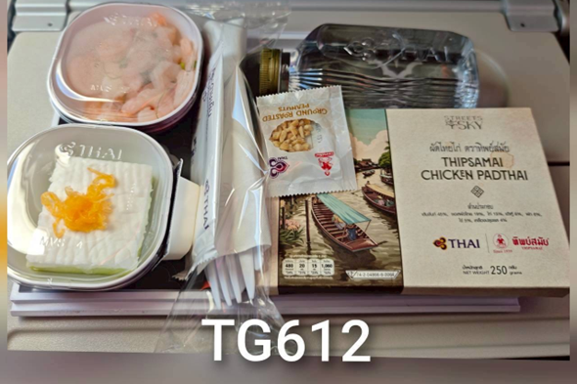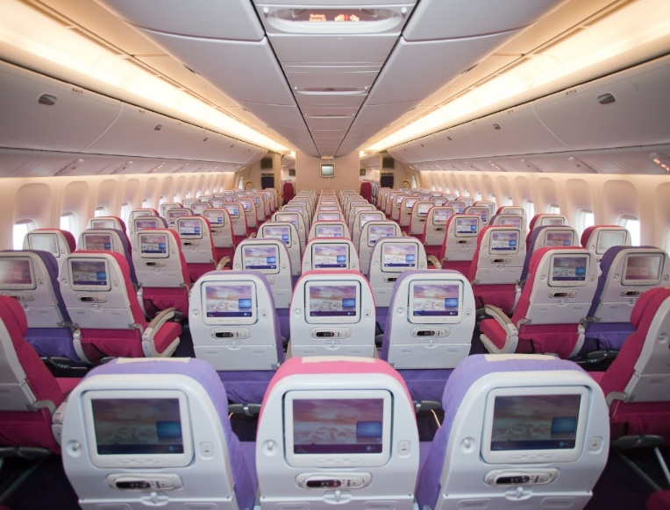
10.45 น. |  | ออกเดินทางสู่ คุนหมิง ประเทศจีน โดยเที่ยวบินที่ TG612 *บริการอาหารบนเครื่อง*  ***การบริการอาหารบนเครื่องเมนูอาจจะแตกต่างกันไปตามช่วงฤดูกาล ซึ่งอาจจะไม่ได้เหมือนในภาพประกอบข้างต้น ขึ้นอยู่กับการบริการของสายการบิน***
14.00 น. |  | เดินทางถึง ท่าอากาศยานนานาชาติคุนหมิงฉางสุ่ย เมืองเอกและเป็นเมืองที่ใหญ่ที่สุดในมณฑลยูนนานมีประชากร 33 ล้านคน โดยเป็นชนกลุ่มน้อยถึง 24 เผ่าครอบคลุมพื้นที่ถึง 15,561 ตารางกิโลเมตร อยู่สูงเหนือระดับน้ำทะเลประมาณ 2,000 เมตร คุนหมิงได้ชื่อว่าเป็นเมืองแห่งฤดูใบไม้ผลิเพราะมีภูมิอากาศที่เย็นสบายตลอดทั้งปี ไม่ร้อนหรือหนาวจนเกินไปแล้ว สิ่งที่มีเสน่ห์ดึงดูดนักท่องเที่ยวก็คือธรรมชาติที่สวยงาม ผ่านพิธีการตรวจคนเข้าเมือง
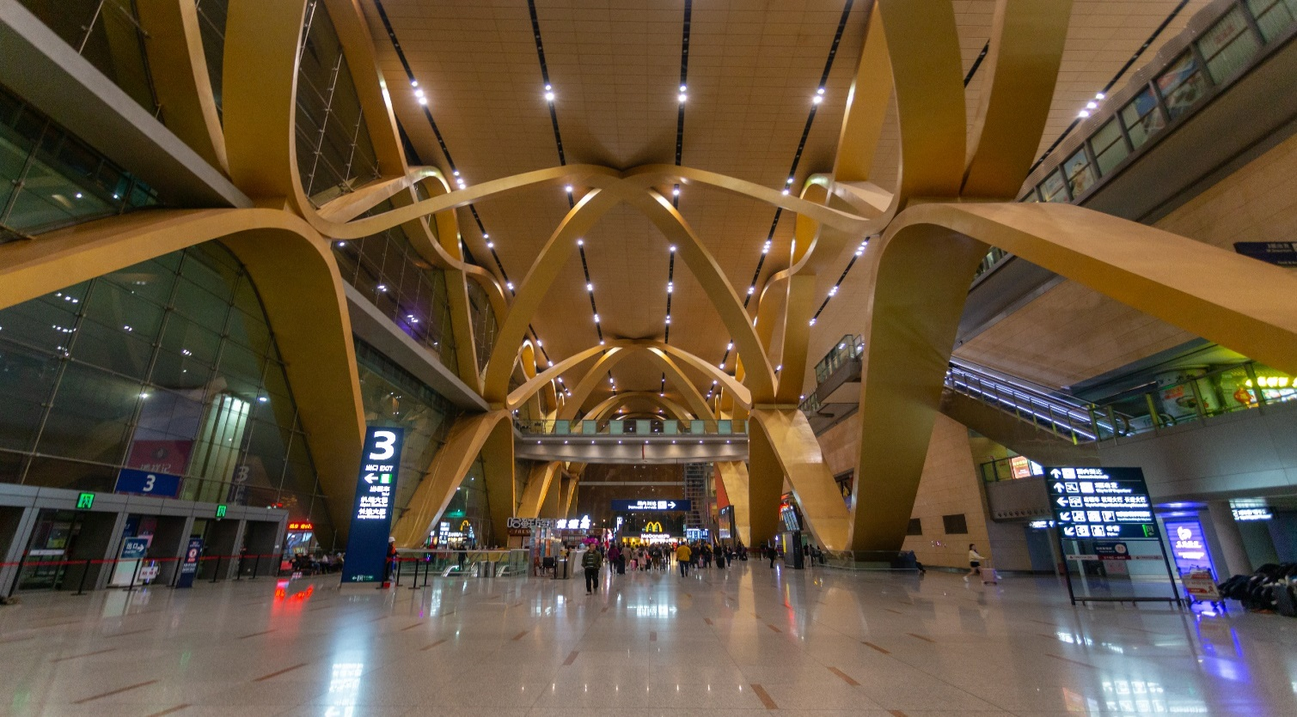
 |  | จากนั้นนำท่านเดินทางสู่ เมืองต้าหลี่ (ระยะทางประมาณ 338 ก.ม. ใช้เวลาเดินทางประมาณ 3.5 ชั่วโมง) เขตปกครองตนเองของชนเผ่าไป๋ ทางตะวันตกเฉียงใต้ของจีนในมณฑลยูนนานตั้งอยู่ระหว่างทะเลสาบเอ๋อไห่กับภูเขาฉางซานที่ระดับ 1,975 เมตรเหนือระดับน้ำทะเล โดยมีชนกลุ่มน้อยอาศัยอยู่ร่วมกันกว่า 20 เชื้อชาติ เดิมมีชื่อว่า “หนันเจา” หรืออาณาจักรน่านเจ้า (ค.ศ. 738 – 903) จนกระทั่งชาวไป๋ได้เข้ามาสถาปนาอาณาจักรต้าหลี่ (ค.ศ. 937) และต่อมาในค.ศ. 1253 อาณาจักรต้าหลี่ก็ถูก กุบไลข่าน ผู้เป็นจักรพรรดิชาวมองโกลพิชิตลง แต่ก็ยังคงเหลือร่องรอยอารยธรรมเก่าให้พบเห็นได้บนเส้นทางจากต้าหลี่ถึงลี่เจียง
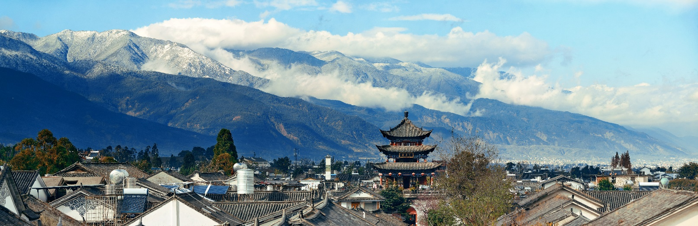
ค่ำ |  | รับประทานอาหารค่ำ ณ ภัตตาคาร (มื้อที่ 1)
ที่พัก |  | FEI LONG HOTEL หรือเทียบเท่าระดับ 4 ดาว
วันที่สอง |  | วัดเจ้าแม่กวนอิม-ชมโค้ง S ทะเลสาบเอ๋อร์ไห่ -เมืองโบราณต้าหลี่ -ผ่านชมเจดีย์สามองค์-  แชงกรีล่า-เมืองโบราณแชงกรีล่า+วัดต้าฝอ
เช้า |  | รับประทานอาหารเช้า ณ ห้องอาหารของโรงแรม (มื้อที่ 2)
 |  | จากนั้นนำท่านสู่ วัดเจ้าแม่กวนอิม ตามตำนานเล่าว่าเจ้าแม่กวนอิมได้แปลงกายเป็นหญิงชราแบกก้อนหินใหญ่ไว้บนหลังเพื่อให้ทหารของฝ่ายตรงข้ามได้เห็น เมื่อทหารของฝ่ายศัตรูได้เห็นว่าแม้แต่หญิงชรายังแข็งแรงถึงเพียงนี้ ถ้าเป็นคนวัยหนุ่มสาวจะต้องมีพละกำลังมากมายยากจะต่อสู้ จึงไม่ได้ทำการเข้าโจมตีเมืองและถอยทัพกลับไปชาวเมืองจึงสร้างวัดแห่งนี้ขึ้นในสมัยราชวงศ์ถัง เป็นวัดที่มีประติมากรรมเยี่ยมยอดแห่งหนึ่งในต้าหลี่
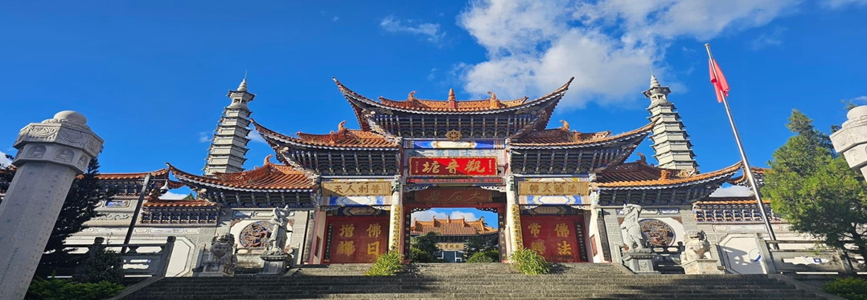
 |  | จากนั้นนำท่านชมโค้ง S ทะเลสาบเอ๋อร์ไห่ หรือในภาษาไทลื้อและไทใหญ่เรียกว่า หนองแส (แปลว่า ทะเลสาบที่มีน้ำท่วมเจิ่ง) ตั้งอยู่บนที่ราบสูงในเมืองต้าหลี่ มณฑลยูนนาน ที่ระดับความสูง 1,972 เมตรเหนือระดับน้ำทะเล ทะเลสาบแห่งนี้ คนไทยเรียกว่า "หนองแส" หรือ "หนองแสร์" มีความเชื่อว่าเป็นจุดเริ่มต้นความเชื่อเรื่อง พญานาค ด้วยเป็นจุดเริ่มต้นของแม่น้ำโขง และเป็นที่ตั้งของอาณาจักรน่านเจ้าในอดีต ที่เชื่อกันว่าเป็นต้นบรรพบุรุษของคนไทย เพลิดเพลินกับกิจกรรมปั่นจักรยานชมทะเลสาบบรรยากาศสุดแสนฟีลกู๊ดกับเพื่อนๆ พร้อมเก็บภาพแห่งความประทับใจ （ราคาไม่รวมค่าเช่าจักรยาน 20 -30หยวน/คัน） ***หากท่านใดไม่สะดวกปั่นจักรยาน สามารถนั่งชมวิวทะเลสาบ ณ คาเฟ่ ริมทะเลสาบได้ค่ะ***
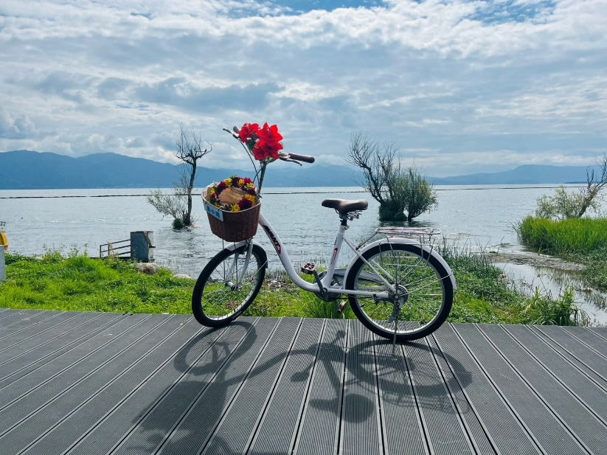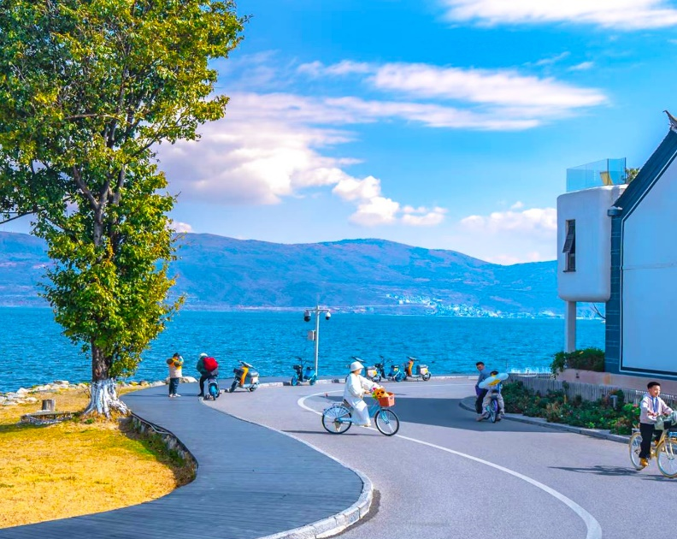
 |  | จากนั้นนำท่านสู่ เมืองโบราณต้าหลี่ (Dali Old Town) เมืองสวยยูนนาน ที่อบอวลไปด้วยเสน่ห์ของเมืองหลวงเก่าที่มีอายุยาวนานถึง 1,200 ปี ท่านจะพบกับตึกอาคารสถาปัตยกรรมเก่าแก่ที่ยังคงอนุรักษ์เอาไว้เป็นอย่างดีบรรยากาศคลาสสิกมากให้ความรู้สึกเหมือนหลุดเข้าไปในซีรีส์ยุคจีนโบราณเลยทีเดียว
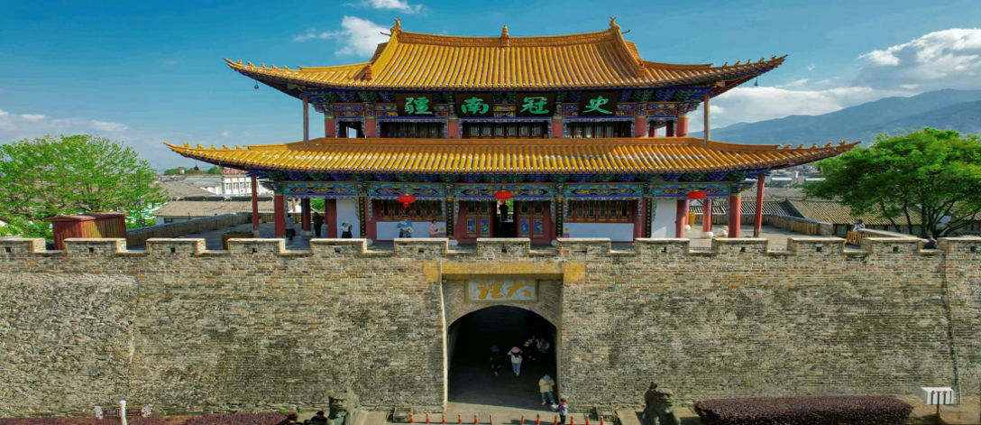
 |  | นำท่าน ผ่านชม “ซานถ่า” หรือ เจดีย์สามองค์ อันเป็นสัญลักษณ์ของเมืองต้าหลี่ที่โดดเด่นงดงาม ตั้งอยู่ริมทะเลสาบเอ๋อไห่ ประกอบด้วยเจดีย์สีขาวสวยงาม 3 องค์โดยองค์กลางมีความสูงถึง 70 เมตรซึ่งสร้างขึ้นในสมัยราชวงศ์ถังจึงมีลักษณะเหมือนกับเจดีย์ในเมืองซีอาน ส่วนองค์เล็กอีก 2 องค์ สร้างเพิ่มเติมทีหลังในสมัยราชวงศ์หยวน ซึ่งเป็นช่วงที่พุทธศาสนากำลังได้รับความนิยมสูงสุด ในประเทศจีน เจดีย์ 3 องค์มีอายุกว่า 1,000 ปี และได้มีการบูรณะเจดีย์เหล่านี้ในช่วงปี ค.ศ.1978 ก็ได้ค้นพบโบราณวัตถุจากศตวรรษที่ 7-10 กว่า 600 ชิ้น ในองค์เจดีย์
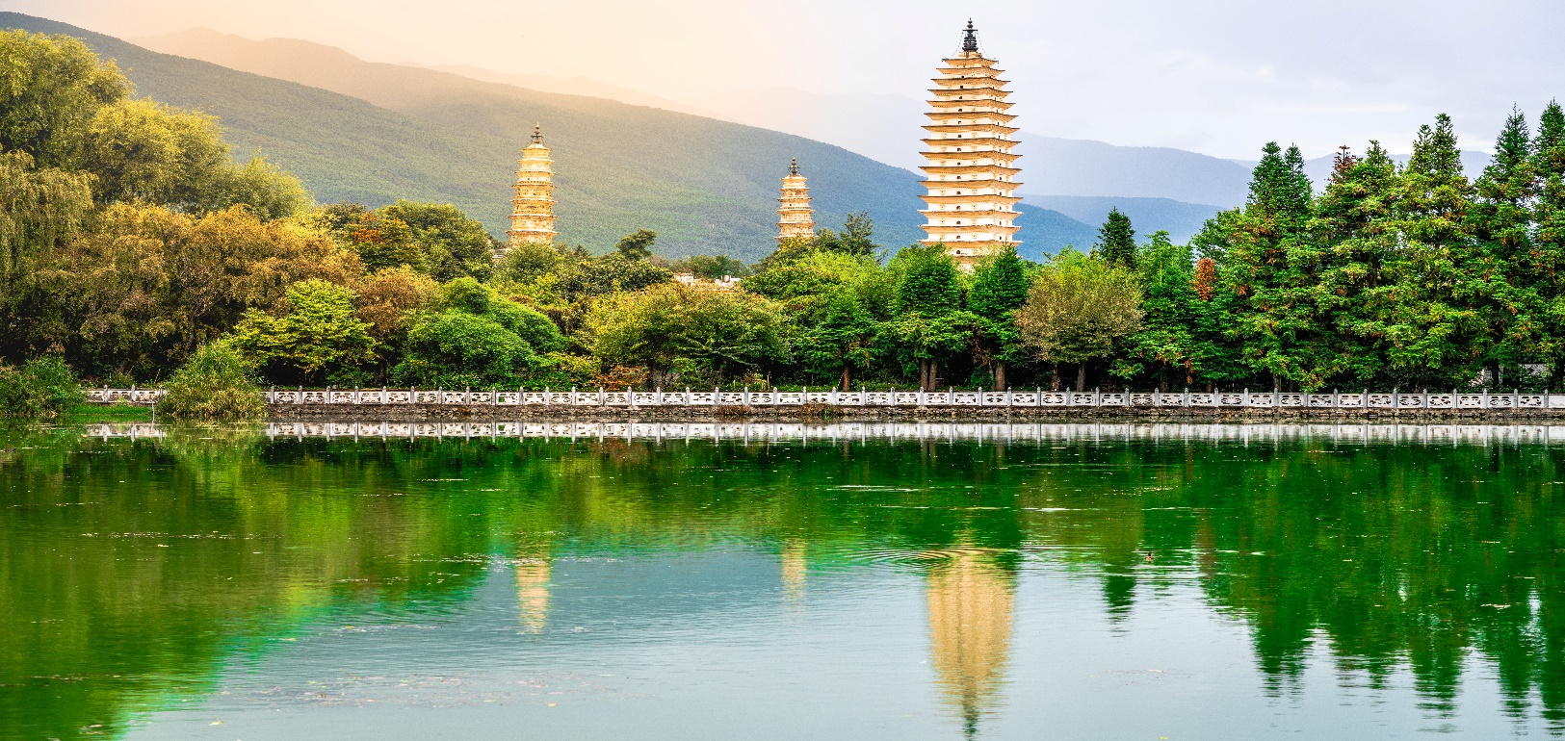
กลางวัน |  | รับประทานอาหารกลางวัน ณ ภัตตาคาร (มื้อที่ 3)
บ่าย |  | จากนั้นท่านเดินทางสู่ เมืองจงเตี้ยน “แชงกรีล่า” (ระยะทางประมาณ 279 ก.ม. ใช้เวลาเดินทางประมาณ 3.5 ชั่วโมง ) ซึ่งอยู่ทางทิศตะวันออกเฉียงเหนือของมณฑลยูนนานซึ่งมีพรมแดนติดกับอาณาเขตน่าซีของเมืองลี่เจียงและอาณาจักรหยีของเมืองหนิงหลาง ซึ่งอยู่ห่างจากนครคุนหมิงถึง 700 กิโลเมตร และอุดมไปด้วยธรรมชาติที่งดงามของป่าไม้ทุ่งหญ้าภูเขาทะเลสาบและสัตว์นานาชนิด ด้วยภูมิประเทศรวมกับทัศนียภาพที่งดงาม สถานที่แห่งนี้จึงได้ชื่อว่า“ดินแดนแห่งความฝัน”
 |  | นำท่านชมความงามของ เมืองโบราณแชงกรีล่า เป็นศูนย์รวมของวัฒนธรรมชาวทิเบตลักษณะคล้ายชุมชนเมืองโบราณทิเบตซึ่งเต็มไปด้วยร้านค้าของคนพื้นเมืองและร้านขายสินค้าที่ระลึกมากมาย และที่นี่ยังเป็นี่ตั้งของ วัดต้าฝอ ซึ่งเป็นสถานที่ศักดิ์สิทธิ์เป็นที่ยึดเหนี่ยวจิตใจของชาวทิเบตท้องถิ่นอีกวัดหนึ่ง ผู้คนนิยมมา หมุนกงล้อมนต์ตราสีทอง ที่มีความกว่าสูง 23 เมตร หมุนวนพร้อมกับสวดมนต์เพื่อให้บทสวดดังก้องไปถึงสรวงสวรรค์ มีความเชื่อว่าถ้าหมุนครบ 3 รอบ จะขอพรได้สำเร็จเหมือนสวดมนต์ 30,000 จบ
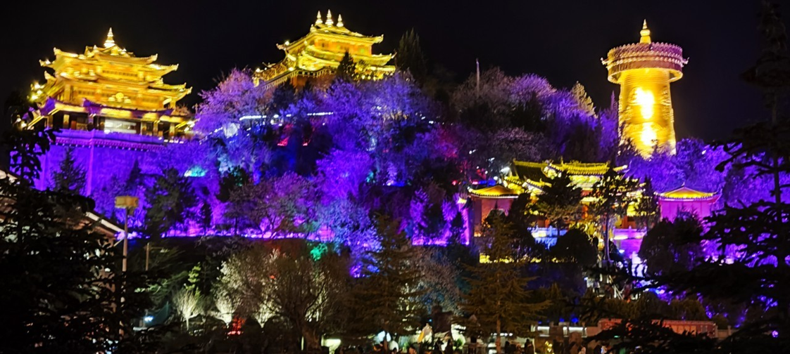
ค่ำ |  | รับประทานอาหารค่ำ ณ ภัตตาคาร (มื้อที่ 4)
ที่พัก |  | SILK CIRRUS HOTEL หรือเทียบเท่าระดับ 4 ดาว
วันที่สาม |  | วัดลามะซงจ้านหลิน -ธงมนต์ตรา-ช่องแคบเสือกระโจน (รวมค่าบันไดเลื่อน)-ลี่เจียง-  สระน้ำมังกรดำ-เมืองโบราณลี่เจียง
เช้า |  | รับประทานอาหารเช้า ณ ห้องอาหารของโรงแรม (มื้อที่ 5)
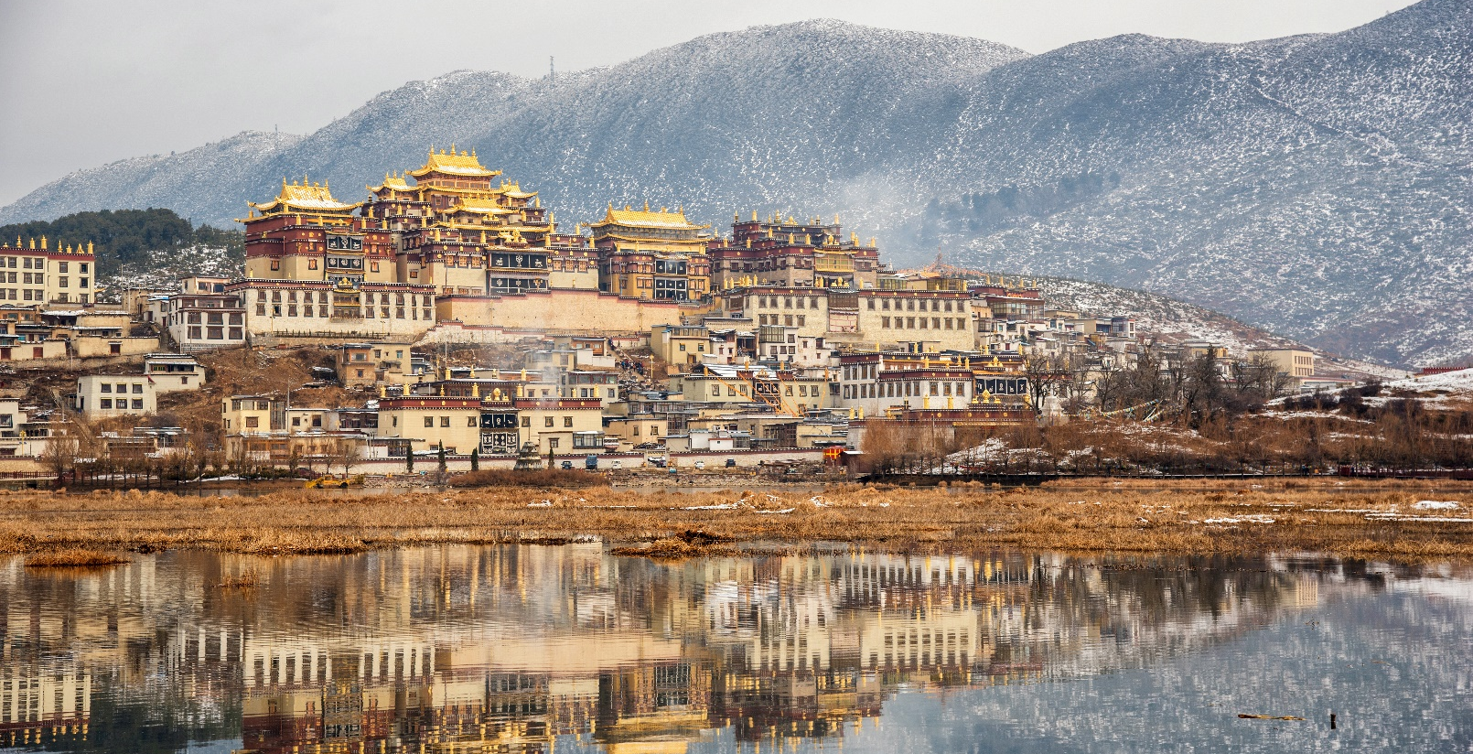
 |  | จากนั้นนำท่านเที่ยวชม วัดลามะซงจ้านหลิน ตั้งอยู่บริเวณตีนเขาฝอปิงห่างจากเมืองจงเตี้ยนไปทางเหนือ 4 กิโลเมตรสร้างขึ้นในปีค.ศ. 1679 เป็นวัดลามะที่มีอายุเก่าแก่กว่า 300 ปีมีพระลามะจำพรรษาอยู่กว่า 700 รูปสร้างขึ้นในสมัยการปกครองของดะไลลามะองค์ที่ 5 ซึ่งใกล้เคียงกับสมัยอยุธยาตอนต้นในช่วงศตวรรษที่ 17 สมัยจักรพรรดิคังซีแห่งราชวงศ์ชิงได้มีการซ่อมแซมต่อเติมอีกหลายครั้งโครงสร้างของวัดแห่งนี้สร้างตามแบบพระราชวังโปตาลาในเมืองลาซา(ทิเบต) ที่มีหอประชุมหลัก 2 ห้องและโอบล้อมไปด้วยห้องพักสำหรับพระกว่า 100 ห้องนอกจากนี้ยังมีโบราณวัตถุอีกมากมายรวมทั้งรูปปั้นทองสัมฤทธิ์ที่มีชื่อเสียงมากที่สุด
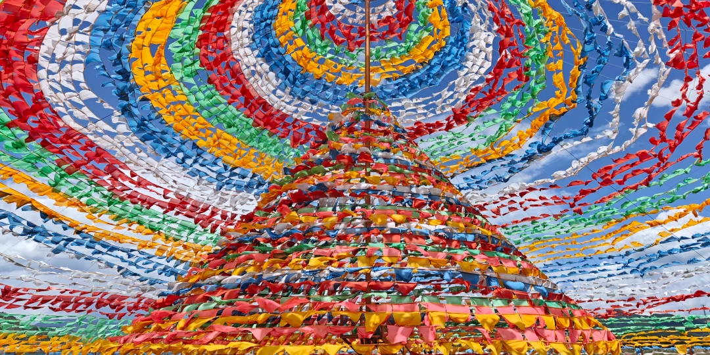
 |  | นำท่านชม ธงมนต์ตรา (Prayer Flags) ในแชงกรี-ล่า (Shangri-La) คือธงห้าสีตามความเชื่อของชาวทิเบตที่สื่อถึงธาตุทั้ง 5 โดยจุดชมธงมนตราขนาดใหญ่ (ต้าจิงฟาน) ซึ่งเป็นจุดแสวงบุญและแลนด์มาร์กสำคัญที่นักท่องเที่ยวนิยมไปสัมผัสบรรยากาศ
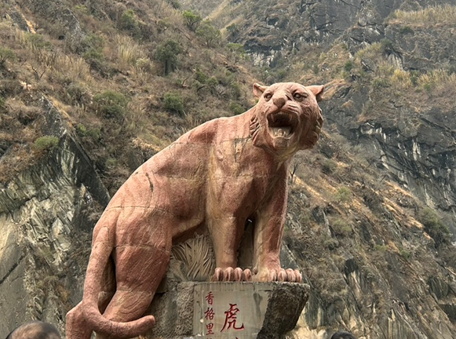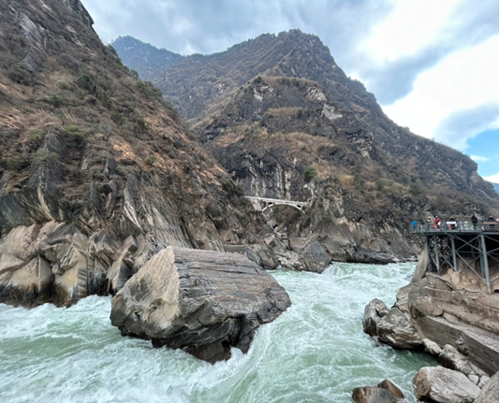
 |  | จากนั้นชมเดินทางสู่ ช่องแคบเสือกระโจน (รวมบันไดเลื่อนขึ้น-ลง) ซึ่งเป็นช่องแคบช่วงแม่น้ำแยงซีไหลลงมาจากจินซาเจียง(แม่น้ำทรายทอง) เป็นช่องแคบที่มีน้ำไหลเชี่ยวมาก ช่วงที่แคบที่สุดประมาณ 30 เมตร ตามตำนานเล่าว่า ในอดีตช่องแคบเสือนี้สามารถกระโดดข้ามไปยังฝั่งตรงข้ามได้ จึงเป็นที่มาของ “ช่องแคบเสือกระโจน” เป็นอีกสถานที่โด่งดังที่ควรมาถ่ายรูปเช็คอินกับจุดไฮต์ไลท์ยอดนิยมนี้
กลางวัน |  | รับประทานอาหารกลางวัน ณ ภัตตาคาร (มื้อที่ 6)
บ่าย |  | นำท่านเดินทางสู่ เมืองลี่เจียง (ใช้เวลาเดินทางประมาณ 1.30 ชั่วโมง) เป็นเมืองซึ่งตั้งอยู่ในหุบเขาที่มีทัศนียภาพงดงามเป็นถิ่นที่อยู่ของชาวน่าซีถือเป็นชนกลุ่มน้อยที่มีความน่าสนใจทั้งทางขนบธรรมเนียมและวัฒนธรรมเช่นการมีโครงสร้างทางสังคมแบบสตรีเป็นใหญ่นอกจากนั้นยังมีภาษาภาพที่เป็นเอกลักษณ์อีก
 |  | นำท่านชม สระน้ำมังกรดำ หรือที่รู้จักกันว่า สวนยู้วฉวน (Yuquan) ตั้งอยู่ในตัวเมืองลี่เจียง ห่างจากตัวเมืองเก่าลี่เจียงไปทางทิศเหนือประมาณ 1 กิโลเมตร มีพื้นที่ประมาณ 11,390 ตารางเมตร สระน้ำมังกรดำมีจุดเด่นที่ความใสของน้ำที่ใสราวกับมรกต นอกจากนี้ ภายในสวนยังมีการสถาปัตยกรรมต่าง ๆ ที่ผสมผสานวัฒนธรรมของชาวฮั่น ทิเบต และหน่าซี ไว้ด้วยกัน
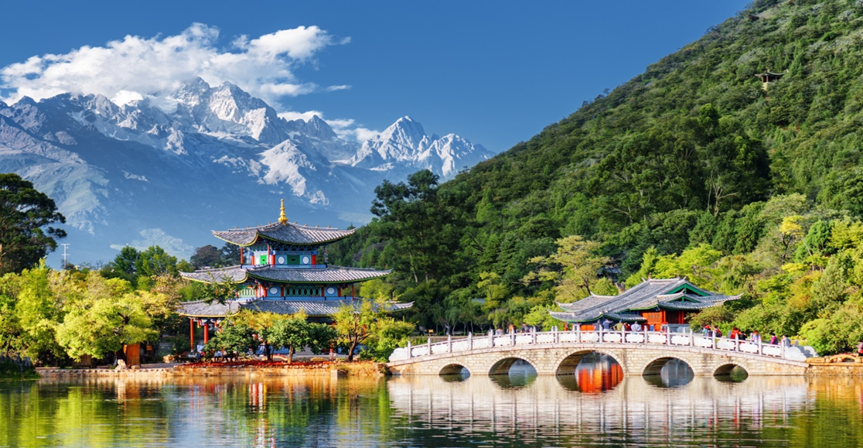
 | นำท่านชม เมืองโบราณลี่เจียง หรือเมืองโบราณต้าเหยียนเจิ้งซึ่งเป็นเมืองที่สร้างขึ้นมาในสมัยต้นราชวงศ์ถังมีประวัติยาวนานกว่า 1,300 ปีตัวเมืองตั้งอยู่ท่ามกลางการโอบล้อมด้วยสายน้ำน้อยใหญ่ที่ไหลมาจากสระมังกรดำพื้นที่ตั้งของเมืองโบราณแห่งนี้มีรูปร่างลักษณะคล้ายหินฝนหมึกจีนในเขตเมืองโบราณยังคงความงามในอดีตไว้อย่างสมบูรณ์เช่นอาคารไม้แบบจีนโบราณต้นหลิวริมธารที่ยังคงปลิวไปมาตามสายลมลำธารน้ำที่ไหลผ่านเมืองแห่งนี้ด้วยความสวยงามเหล่านี้ทำให้เมืองโบราณลี่เจียงได้ถูกบันทึกเป็นมรดกทางวัฒนธรรมของโลกโดยองค์การยูเนสโก้นอกจากนี้ยามค่ำคืนก็มีการประดับไฟแสงสีงดงามอีกด้วย
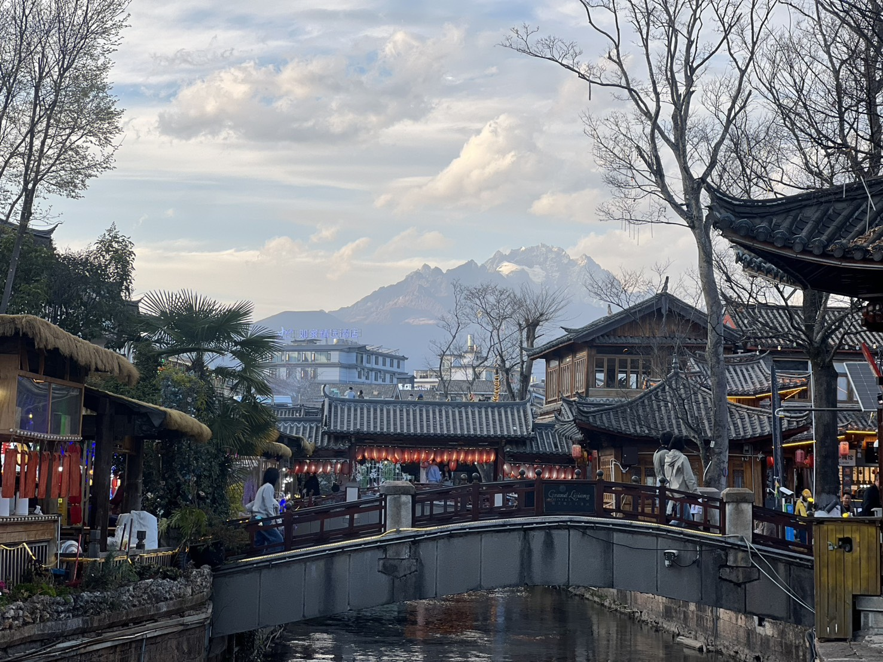
ค่ำ | รับประทานอาหารค่ำ ณ ภัตตาคาร (มื้อที่ 7) เมนูพิเศษสุกี้ปลาแซลมอน
ที่พัก | MAN BO HAO TING HOTEL หรือเทียบเท่าระดับ 4 ดาว
วันที่สี่ | ภูเขาหิมะมังกรหยก (รวมกระเช้าใหญ่) – โชว์ IMPRESSION LIJIANG – หุบเขาสีน้ำเงิน  (รวมรถราง) นั่งรถไฟชมวิวภูเขาหิมะมังกรหยก-เมืองโบราณไป๋ซา-คาเฟ่สุดชิคหยุนตี้อัน  (รวมค่าเครื่องดื่ม)
เช้า | รับประทานอาหารเช้า ณ ห้องอาหารของโรงแรม (มื้อที่ 8)
 | นำท่านเดินทางสู่ ภูเขาหิมะมังกรหยก ตั้งอยู่ทางตะวันตกเฉียงเหนือของเมืองเก่าลี่เจียง เป็นภูเขาสูงที่ตั้งตระหง่าน ซึ่งมีหิมะปกคลุมอยู่ตลอดทั้งปี ขึ้นสู่บริเวณจุดชมวิว โดยสารกระเช้าไฟฟ้า (กระเช้าใหญ่) สู่ความสูงระดับ 4,506 เมตร ให้ท่านได้สัมผัสความหนาวเย็นและยิ่งใหญ่ของภูเขาแห่งนี้ บริเวณเขามีต้นฉำฉายูนนานที่มีอายุกว่าพันปีเทือกเขานี้หากมองดูแล้วลักษณะคล้ายมังกรนอนอยู่บนก้อนเมฆ จึงเป็นที่มาของชื่อเทือกเขา
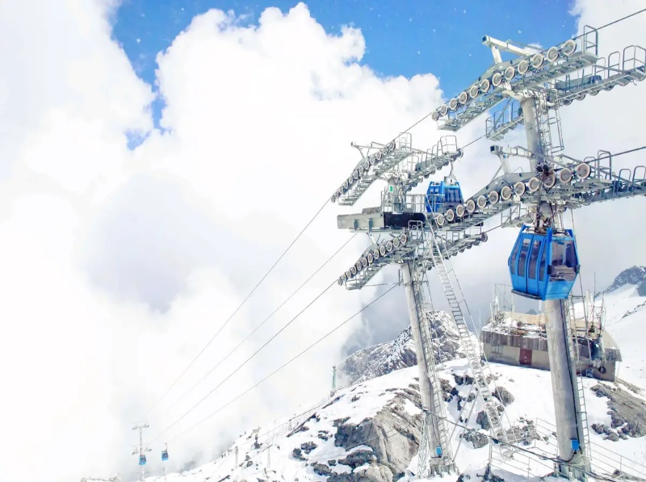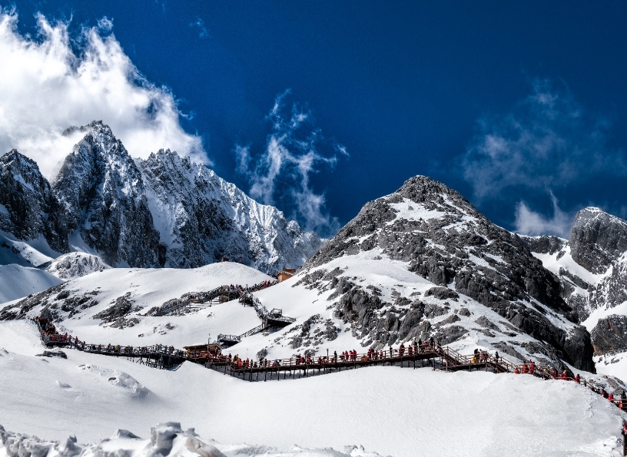
 | หมายเหตุ : หากกระเช้าปิดทำการเนื่องจากสภาพอากาศหรือเหตุฉุกเฉิน ทางบริษัทจะเปลี่ยนเป็นการโดยสารโดยกระเช้าเล็กแทน โดยไม่ต้องแจ้งให้ทราบล่วงหน้าและไม่มีการคืนค่าใช้จ่ายใดๆทั้งสิ้น
จากนั้นชม โชว์ IMPRESSION LIJIANG โชว์อันยิ่งใหญ่ โดยผู้กำกับชื่อก้องโลก จาง อวี้ โหมว ได้เนรมิตให้ภูเขาหิมะมังกรหยกเป็นฉากหลัง และบริเวณทุ่งหญ้าเป็นเวทีการแสดง โดยใช้นักแสดงกว่า 600 ชีวิต แสง สี เสียงการแต่งกายตระการตา เล่าเรื่องราวชีวิตความเป็นอยู่ และชาวเผ่าต่างๆ ของเมืองลี่เจียงความสำเร็จของการแสดงคงต้องยกเครดิตให้กับจางอี้โหมวผู้กำกับชาวจีนที่มีชื่อเสียงในระดับโลกล่าสุดได้ฝากผลงานไห้กับพิธีเปิด-ปิดกีฬาโอลิมปิก(BEIJING 2008) ที่สร้างความประทับใจไปทั้งโลกเมื่อปลายปี 2551
หมายเหตุ : ช่วงหน้าหนาว โชว์ IMPRESSION LIJIANG ปิด หากวันเดินทางดังกล่าวทางโชว์งดการแสดง ทางบริษัทขอสงวนสิทธิ์เปลี่ยนเป็นโชว์ลี่สุ่ยจินซาแทน โดยไม่ต้องแจ้งให้ทราบล่วงหน้าและไม่มีการคืนค่าใช้จ่ายใดๆทั้งสิ้น
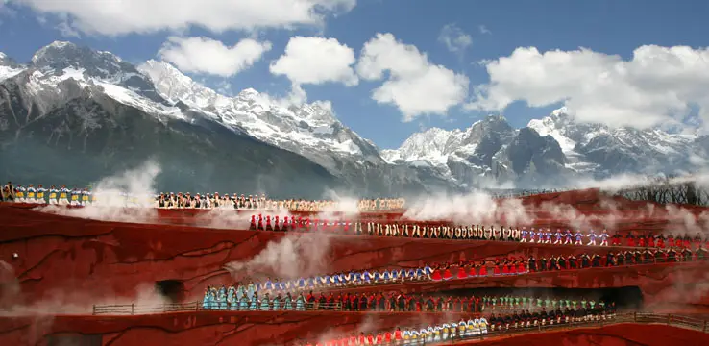
กลางวัน | รับประทานอาหารกลางวัน ณ ภัตตาคาร (มื้อที่ 9)
บ่าย | เดินทางสู่ หุบเขาน้ำเงิน หรือ ไป๋สุ่ยเหอ (รวมรถราง) หุบเขาที่อยู่ติดด้านหลังของภูเขาหิมะมังกรหยก ทัศนียภาพสวยงามกับทะเลสาบสีฟ้าคราม น้ำตกหินปูนขนาดเล็กและภูเขาหิมะมังกรหยกเป็นพื้นหลัง น้ำที่ไหลผ่านหุบเขานี้คือน้ำที่ละลายจากหิมะบนยอดเขาหิมะมังกรหยก เนื่องจากจุดนี้มีทิวทัศน์ที่สวยงามที่มีฉากหลังคือภูเขาหิมะมังกรหยกมีน้ำตกและแม่น้ำกึ่งทะเลสาบจึงเป็นที่นิยมของศิลปินนักวาดภาพและคู่รักที่มักจะมาถ่ายภาพที่น่าประทับใจ
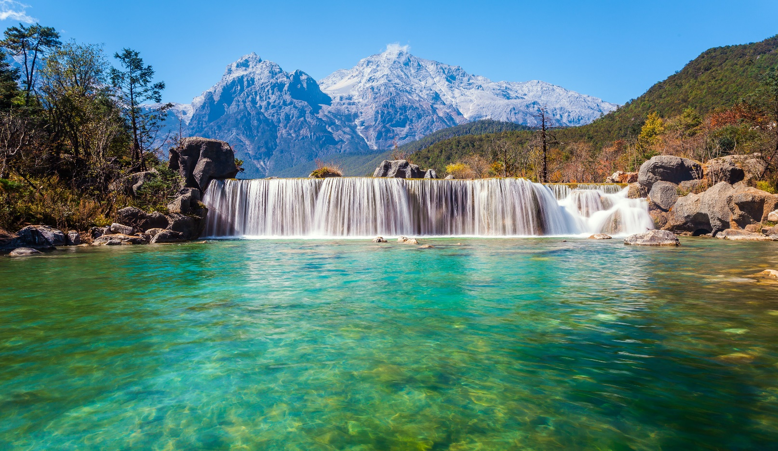
 | นำท่านเปิดประสบการณ์ใหม่กับขบวนพิเศษรถไฟชมวิวลี่เจียง-ภูเขาหิมะมังกรหยกหนึ่งในเส้นทางชมวิวที่สวยและโรแมนติกที่สุดของจีนความพิเศษของ รถไฟชมวิวลี่เจียง-ภูเขาหิมะมังกรหยก คือตู้ขบวนของรถไฟจะมีหน้าต่างเป็นกระจกใสบานใหญ่แบบพาโนรามาให้นักท่องเที่ยวได้นั่งชมวิวทิวทัศน์ของธรรมชาติสวยๆ สองข้างทางได้อย่างชัดเจน
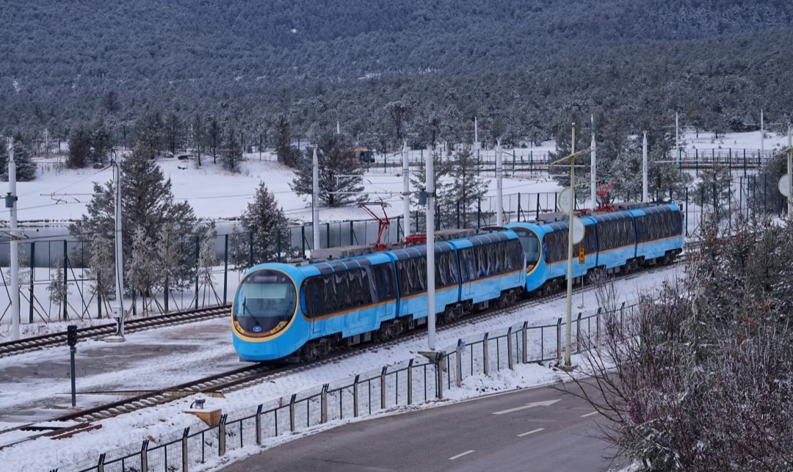
 | นำท่านเดินทางกลับสู่ หมู่บ้านโบราณไป๋ซา ตั้งอยู่ทางตอนเหนือของลี่เจียง ใต้เงาอันยิ่งใหญ่ของภูเขาหิมะมังกรหยก เป็นศูนย์กลางแห่งแรกของชาวหน่าซีที่ยังคงรักษากลิ่นอายของอดีตไว้อย่างสมบูรณ์แบบ ที่นี่เป็นต้นกำเนิดของราชวงศ์มู่และเป็นหนึ่งในมรดกทางวัฒนธรรมอันล้ำค่าของลี่เจียง เต็มไปด้วยบ้านเรือนโบราณ ถนนหินเก่าแก่ และลวดลายศิลปะที่สะท้อนถึงวัฒนธรรมที่หลอมรวมระหว่างพุทธศาสนาแบบทิเบต ขงจื๊อ และเต๋าภายในเมืองโบราณ คุณจะได้พบเหล่าบ้านไม้โบราณ ซึ่งสร้างขึ้นตั้งแต่สมัยราชวงศ์หมิงและชิง ที่มีอายุหลายร้อยปี ซึ่งสะท้อนถึงการผสมผสานระหว่างพุทธศาสนาแบบทิเบต ลัทธิเต๋า และวัฒนธรรมฮั่นได้อย่างลงตัว นอกจากนี้ยังมีถนนสายเก่าแก่ที่เคยเป็นเส้นทางสำคัญของ "เส้นทางสายชาและม้า" เต็มไปด้วยร้านค้าหัตถกรรมพื้นเมือง ถ่ายทอดเรื่องราวทางศาสนาและประวัติศาสตร์ที่หาชมได้ยาก พร้อมเดินสำรวจตลาดเก่าที่เงียบสงบ ชมงานหัตถกรรมปักผ้าโบราณ และสัมผัสเสน่ห์แห่งชีวิต
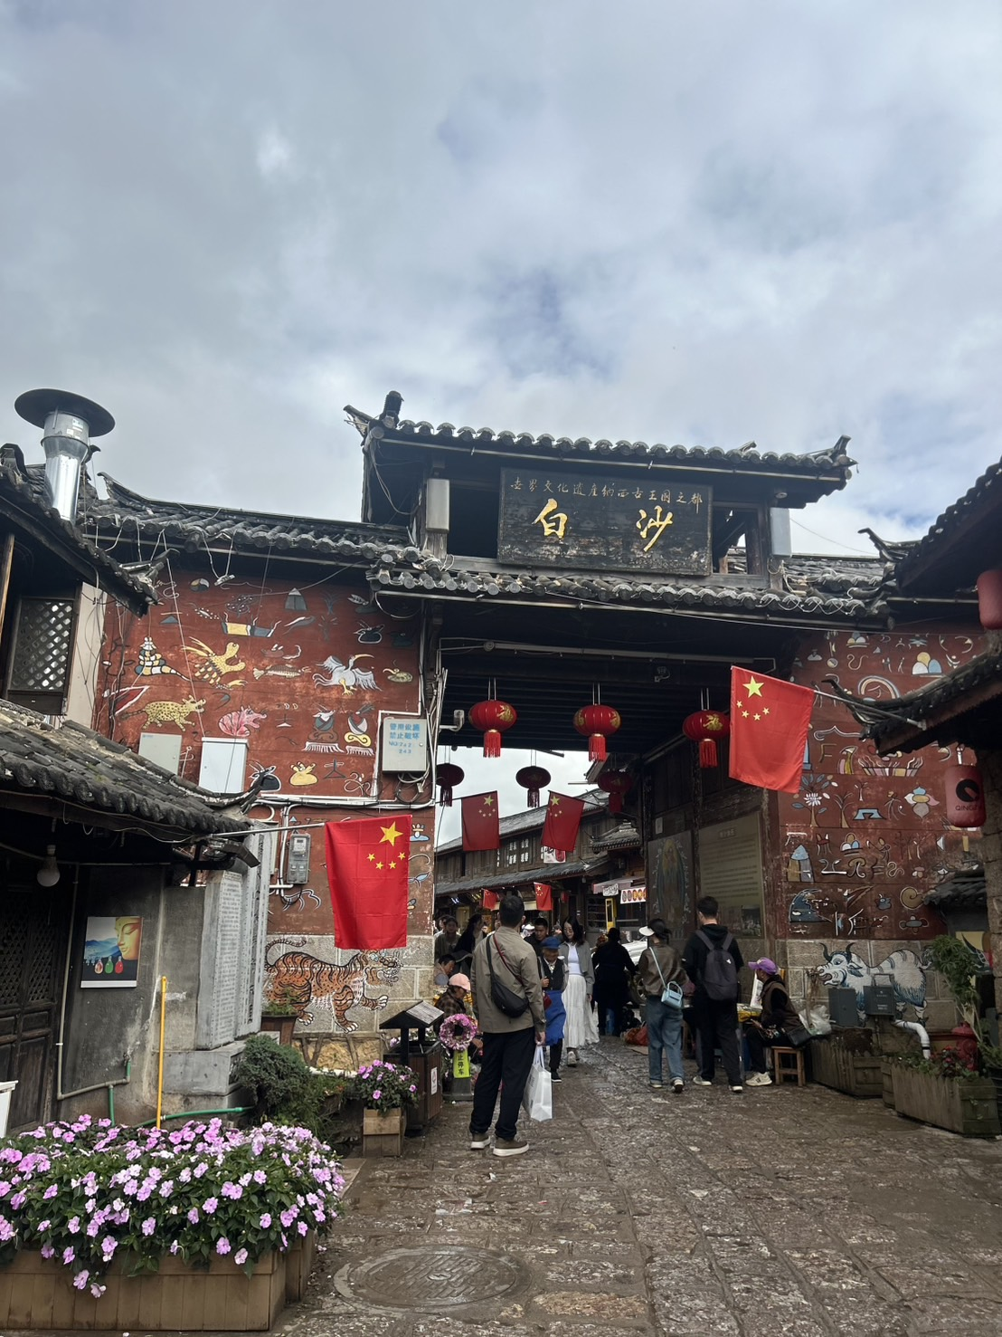
 | จากนั้นนำท่านสู่ ร้านกาแฟ หยุนตี้อัน (รวมค่าเครื่องดื่มท่านละ 1 แก้ว) เป็นจุดแวะพักที่ผสานกลิ่นอายของศิลปะและธรรมชาติอย่างลงตัว คาเฟ่แห่งนี้มอบประสบการณ์การดื่มกาแฟท่ามกลางวิวภูเขาหิมะมังกรหยกอันตระการตา โดยเฉพาะช่วงเช้าที่แสงแดดส่องกระทบยอดเขา เกิดเป็นภาพ “อาทิตย์ทองคำ” ที่งดงามราวกับภาพวาด ที่นี่ไม่ได้มีดีแค่กาแฟรสเลิศ แต่ยังเต็มไปด้วยมุมถ่ายรูปที่สวยเกินบรรยาย ไม่ว่าจะเป็นเก้าอี้เอนนอนสำหรับการพักผ่อน หรือระเบียงกว้างที่ให้คุณได้ดื่มด่ำกับธรรมชาติแบบเต็มตา

ค่ำ | รับประทานอาหารค่ำ ณ ภัตตาคาร (มื้อที่ 10)
ที่พัก | MAN BO HAO TING HOTEL หรือเทียบเท่าระดับ 4 ดาว
วันที่ห้า | ลี่เจียง-คุนหมิงโดยรถไฟความเร็วสูง+รวมรถขนกระเป๋า-คุนหมิง- ชมนกนางนวลปากแดงที่ทะเลสาบเตียนฉือ-อิสระช้อปปิ้งถนนหนานผิงเจีย+POP MART
เช้า | รับประทานอาหารเช้า ณ ห้องอาหารของโรงแรม (มื้อที่ 11)
 | นำคณะเดินทางสู่ สถานีรถไฟลี่เจียง เพื่อนำท่านเดินทางกลับสู่ เมืองคุนหมิง (ใช้เวลาประมาณ 3 ชั่วโมง) เมืองเอกและเป็นเมืองที่ใหญ่ที่สุดในมณฑลยูนนานมีประชากร 33 ล้านคน โดยเป็นชนกลุ่มน้อยถึง 24 เผ่าครอบคลุมพื้นที่ถึง 15,561 ตารางกิโลเมตร อยู่สูงเหนือระดับน้ำทะเลประมาณ 2,000 เมตรคุนหมิงได้ชื่อว่าเป็นเมืองแห่งฤดูใบไม้ผลิเพราะมีภูมิอากาศที่เย็นสบายตลอดทั้งปี ไม่ร้อนหรือหนาวจนเกินไปแล้ว สิ่งที่มีเสน่ห์ดึงดูดนักท่องเที่ยวก็คือธรรมชาติที่สวยงาม
หมายเหตุ
- รถไฟอาจจะมีการเปลี่ยนขบวนเวลา ขอสงวนสิทธิ์จัดขบวนและเวลาตามความเหมาะสม
พิเศษสำหรับคณะ รวมรถขนกระเป๋าสัมภาระจากลี่เจียงสู่คุนหมิง โดยท่านจะได้รับสัมภาระอีกครั้งตอนเช็คอินเข้าพักที่โรงแรม
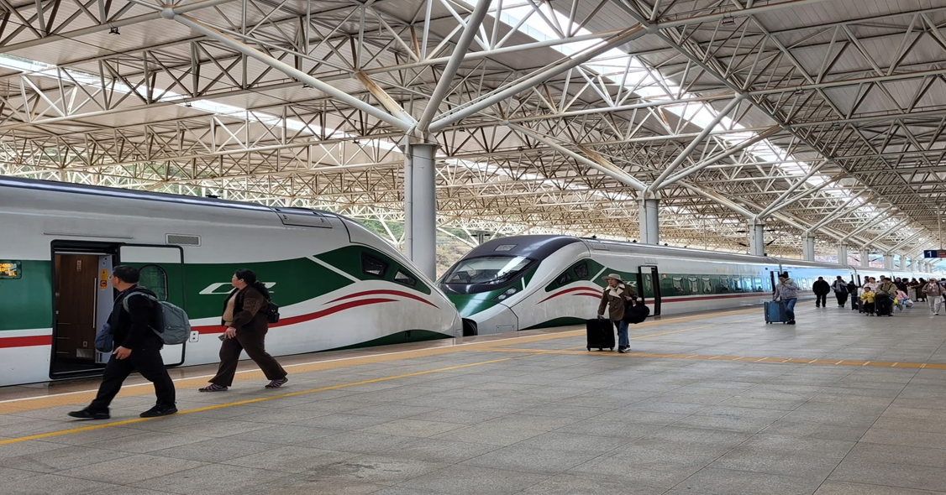
กลางวัน | รับประทานอาหารกลางวัน ณ ภัตตาคาร (มื้อที่ 12) เมนูพิเศษอาหารกวางตุ้ง
บ่าย | นำท่านชม ทะเลสาบเตียนฉือ ชมนกนางนวลปากแดง หรือเรียกอีกชื่อหนึ่งว่า ทะเลสาบคุนหมิง บ่อน้ำคุนหมิง ทะเลสาบเตียนหนาน และเตียนไห่ ทะเลสาบแห่งนี้อยู่ในเขตตะวันตกเฉียงใต้ของเมืองคุนหมิง มณฑลยูนนาน มีแม่น้ำพันหลงและแม่น้ำสายอื่นๆ ไหลลงสู่ทะเลสาบ พื้นผิวทะเลสาบอยู่สูงจากระดับน้ำทะเล 1,886 เมตร ครอบคลุมพื้นที่ 330 ตารางกิโลเมตร ถือเป็นทะเลสาบน้ำจืดที่ใหญ่ที่สุดในมณฑลยูนนาน และได้รับการขนานนามว่าเป็นไข่มุกแห่งที่ราบสูง ระดับน้ำลึกเฉลี่ย 5 เมตร และลึกที่สุด 11 เมตร น้ำในทะเลสาบไหลออกมาทางปากแม่น้ำทางตะวันตกเฉียงใต้ เรียกว่า แม่น้ำตั๊กแตน ซึ่งเป็นต้นน้ำของแม่น้ำปูดู ซึ่งเป็นสาขาของแม่น้ำจินซา ซึ่งเป็นแม่น้ำสายหลักในตอนบนของแม่น้ำแยงซี ทะเลสาบเตียนฉือมีทัศนียภาพที่สวยงาม ทุกฤดูหนาว นกนางนวลปากแดงหลายหมื่นตัวจะมาที่นี่เพื่อใช้เวลาช่วงฤดูหนาวและหาอาหาร นกนางนวลเหล่านี้มักจะบินวนเวียนอยู่กลางอากาศหรือล่องลอยเล่นน้ำในทะเลสาบ ช่วยเพิ่มสีสันให้กับเมืองแห่งฤดูใบไม้ผลิในฤดูหนาว หากคุณต้องการถ่ายภาพสวยๆ
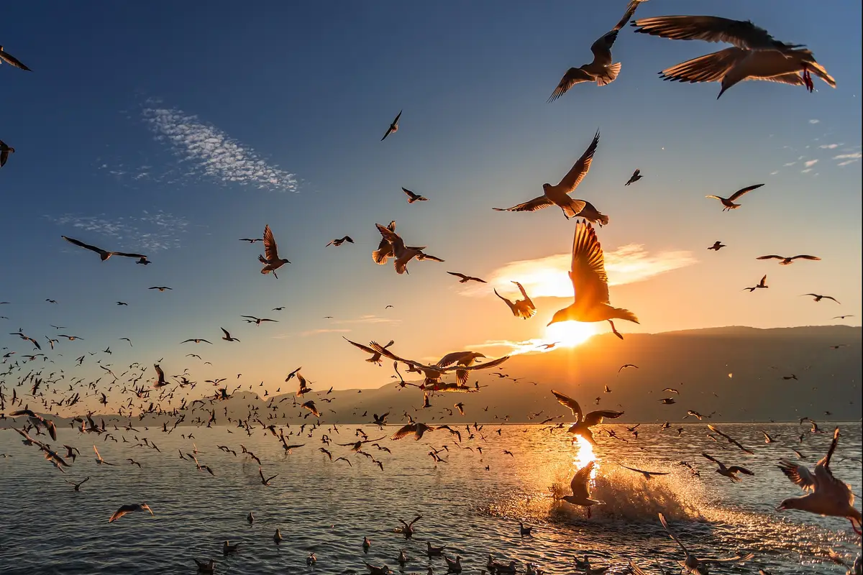
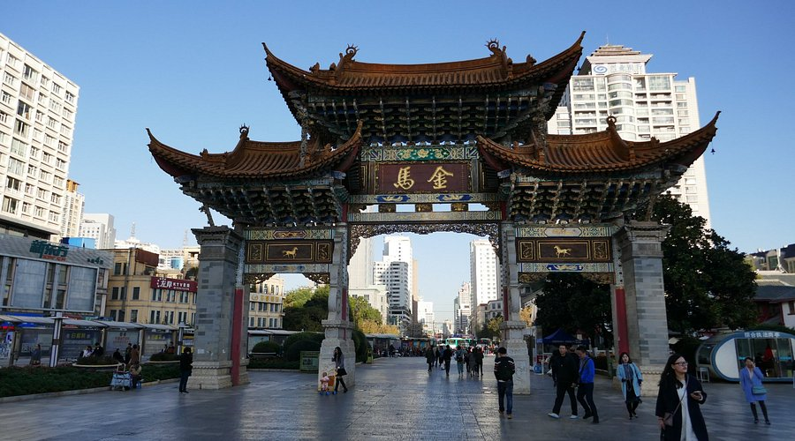
 | จากนั้น อิสระช้อปปิ้งหนานผิงเจีย หรือที่รู้จักกันในอีกชื่อเรียก ถนนคนเดินจินปี้ลู่ ถือว่าเป็นถนนที่เก่าแก่ที่สุดในคุนหมิง ถนนจินปี้ลู่ ตั้งอยู่ใจกลางเมืองคุนหมิง ความพิเศษของสถานที่แห่งนี้คือ ตอนกลางของถนนมีซุ้มประตูม้าทองและซุ้มประตูไก่มรกต ซึ่งภาษาจีนเรียกว่าจินหม่าและปี้จี จึงเอาคำย่อ “จินปี้”มาขนานนามถนนว่าจินปี้ลู่ซึ่งก็คือ“ถนน(ม้า)ทอง(ไก่)มรกต” ที่นี่ยังมีร้าน ART TOYS สุดฮิต POP MART ให้ท่านได้เพลิดเพลินเลือกซื้อสินค้า ART TOYS ในดวงใจหลากหลายซีรี่ย์ให้ได้สะสม
ค่ำ | รับประทานอาหารค่ำ ณ ภัตตาคาร (มื้อที่ 13)
ที่พัก | METROPOLO JINJIANG HOTEL หรือเทียบเท่า 4 ดาว
วันที่หก | วัดหยวนทง-กรุงเทพ (สนามบินสุวรรณภูมิ) (TG613 : 15.20 – 16.35)
เช้า | รับประทานอาหารเช้า ณ ห้องอาหารของโรงแรม (มื้อที่ 14)
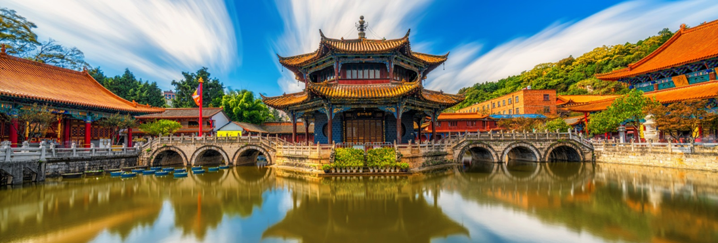
 | นำคณะเข้าชม วัดหยวนทง ซึ่งเป็นวัดที่ใหญ่และเก่าแก่ของมณฑลยูนนานตั้งอยู่ที่ถนนหยวนทงเจียงเป็นอารามทางพระพุทธศาสนาที่ใหญ่ที่สุดในคุนหมิงอายุเก่าแก่กว่าพันปีภายในวัดตกแต่งร่มรื่นสวยงามกลางลานมีสระน้ำขนาดใหญ่ มีสะพานข้ามไปสู่ศาลาแปดเหลี่ยมกลางสระด้านหลังวัดเป็นอาคารสร้างใหม่ประดิษฐานพระพุทธรูปพระพุทธชินราช(จำลอง)ซึ่งพลเอกเกรียงศักดิ์ ชมะนันทน์นายกรัฐมนตรีคนที่ 15 ของไทยให้อัญเชิญไปประดิษฐานไว้ ณ ที่วัดหยวนทงแห่งนี้
กลางวัน | รับประทานอาหารกลางวัน ณ ภัตตาคาร (มื้อที่ 15) เมนูพิเศษขนมจีนข้ามสะพาน
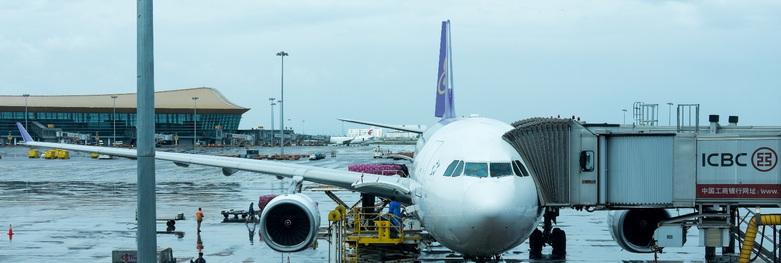
15.20 น. | อำลา นครคุนหมิง เดินทางกลับ กรุงเทพฯ โดยเที่ยวบินที่ TG613 *บริการอาหารบนเครื่อง*  ***การบริการอาหารบนเครื่องเมนูอาจจะแตกต่างกันไปตามช่วงฤดูกาล ซึ่งอาจจะไม่ได้เหมือนในภาพประกอบข้างต้น ขึ้นอยู่กับการบริการของสายการบิน***
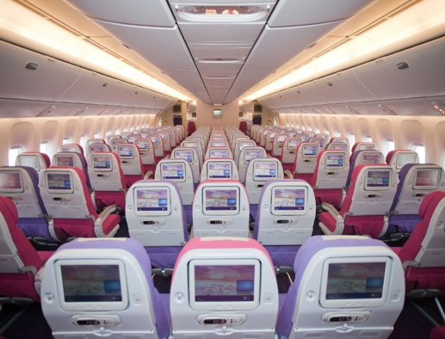
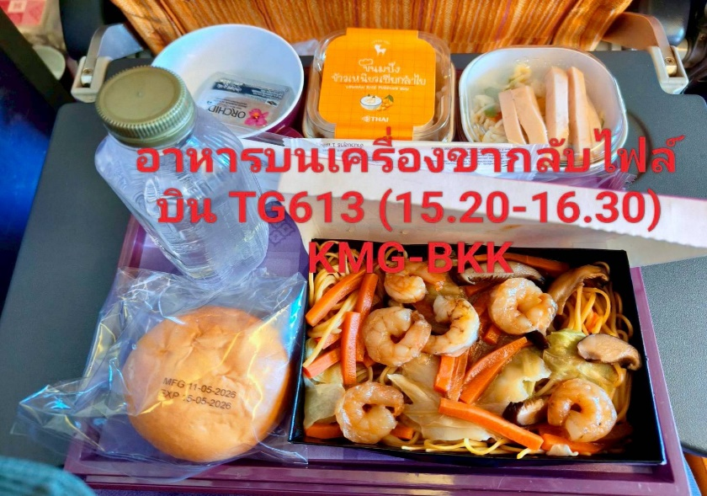
16.35 น. | เดินทางกลับถึง สนามบินสุวรรณภูมิ โดยสวัสดิ์ภาพ พร้อมความประทับใจในการเดินทาง

